Noções de Farmacologia:

Farmacocinética:

Conceito: A farmacocinética, às vezes descrita como o que o corpo faz com o fármaco, refere-se ao movimento do fármaco dentro, através e fora do corpo — o tempo de evolução de sua absorção, biodisponibilidade, distribuição, biotransformação e excreção.

A farmacodinâmica, descrita como o que o fármaco faz para o corpo, envolve ligações a receptores, efeito pós-receptor e interações químicas.

A farmacocinética de um fármaco determina o início, a duração e a intensidade de seu efeito. Fórmulas que se relacionam a esses processos resumem o comportamento farmacocinético da maioria dos fármacos (ver tabela Fórmulas que definem parâmetros básicos da farmacocinética).

A farmacocinética de um fármaco depende de fatores relacionados com o paciente, bem como de suas propriedades químicas. Alguns fatores relacionados ao paciente (p. ex., função renal, constituição genética, sexo e idade) podem ser utilizados para prever os parâmetros farmacocinéticos em populações. Por exemplo, a meia-vida de alguns fármacos, em especial os que exigem biotransformação e excreção, pode ser notavelmente longa no idoso (ver figura Comparação da resposta farmacocinética para diazepam em um homem jovem [A] e homem idoso [B]). De fato, alterações fisiológicas que ocorrem com o envelhecimento afetam diversos aspectos da farmacocinética (ver Farmacocinética no envelhecimento e Farmacocinética em crianças) (1, 2).

Outros fatores estão relacionados com a fisiologia individual. Os efeitos de alguns fatores individuais (p. ex., insuficiência renal, obesidade, insuficiência hepática e desidratação) podem ser razoavelmente previsíveis, mas outros fatores são idiossincrásicos e, assim, têm efeitos imprevisíveis. Em decorrência de diferenças individuais, a administração dos fármacos deve basear-se na necessidade de cada paciente — tradicionalmente, ela é feita pelo ajuste empírico da dose até que se alcance o objetivo terapêutico. Essa abordagem é, com frequência, inadequada, pois pode retardar a resposta ótima ou resultar em efeitos adversos.

O conhecimento dos princípios farmacocinéticos ajuda os médicos a ajustar a posologia com mais precisão e rapidez. A aplicação dos princípios farmacocinéticos para individualizar a farmacoterapia é denominada de monitoramento de medicamentos terapêuticos.

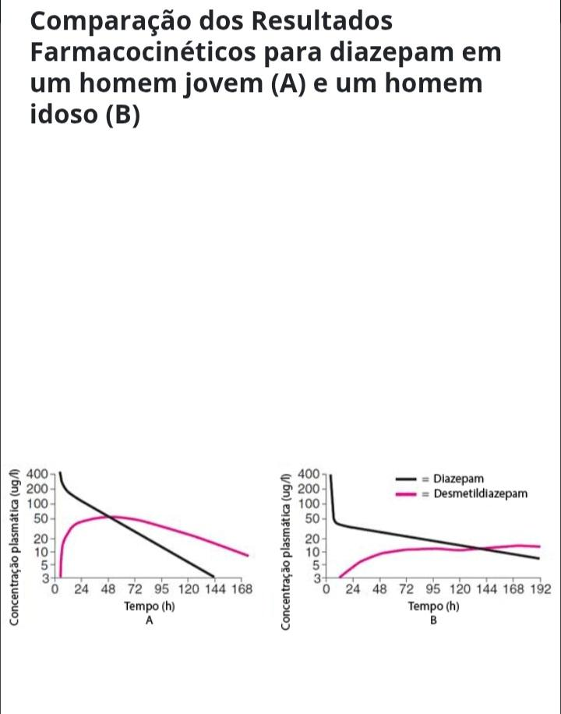

https://www.msdmanuals.com/pt/profissional/farmacologia-cl%C3%ADnica/farmacocin%C3%A9tica/vis%C3%A3o-geral-da-farmacocin%C3%A9tica aberto em 08 de Dezembro de 2025

Neurotransmissão: os sistemas nervosos autônomo e somático motor

Um neurônio gera e propaga um potencial de ação pelo seu axônio e, em seguida, transmite esse sinal por uma sinapse pela liberação de neurotransmissores que disparam uma reação em outro neurônio ou em uma célula efetora (p. ex., células musculares e a maioria das células exócrinas e endócrinas). Neurotransmissores possibilitam que os neurônios se comuniquem. Neurotransmissores que são liberados de um neurônio pré-sináptico ligam-se a receptores em um neurônio pós-sináptico. O sinal pode estimular ou inibir a célula que o recebe, dependendo do neurotransmissor e da célula receptora envolvida. Medicamentos e distúrbios médicos podem afetar a comunicação entre os neurônios modulando vários componentes do processo de neurotransmissão, incluindo

Produção, liberação, recaptação e degradação de neurotransmissores

Número e função dos receptores pós-sinápticos dos neurotransmissores

Às vezes, os sinais entre os neurônios ocorrem na direção inversa (chamada neurotransmissão retrógrada). Nesses casos, os dendritos (ramos receptores de um neurônio) dos neurônios pós-sinápticos liberam neurotransmissores que afetam receptores nos neurônios pré-sinápticos. A transmissão retrógrada pode impedir que os neurônios pré-sinápticos liberem neurotransmissores adicionais e ajudem a controlar o nível de atividade e comunicação entre os neurônios.

Um neurônio recebe simultaneamente vários impulsos — excitatórios e inibitórios — de outros neurônios e os integra em vários padrões de descarga.

Propagação:A propagação de um potencial de ação ao longo de um axônio é elétrica, causada pela troca de íons de sódio e potássio através da membrana axônica. Um neurônio específico gera um potencial de ação idêntico após cada estímulo, conduzindo-o em velocidade constante pelo axônio. A velocidade depende do diâmetro axonal e do grau de mielinização, variando de 1 a 4 m/s em fibras não mielinizadas pequenas até 75 m/s em fibras mielinizadas grandes. A velocidade de propagação é maior em fibras mielínicas porque a bainha de mielina possui intervalos regulares (nodos de Ranvier) nos quais o axônio fica exposto. O impulso elétrico passa de um nodo a outro “saltando” a região mielinizada do axônio. Em consequência, os distúrbios que alteram a bainha de mielina (p. ex., esclerose múltipla, síndrome de Guillain-Barré) interferem na propagação do impulso, causando vários sintomas neurológicos.

Transmissão: A transmissão do impulso é química, causada pela liberação de neurotransmissores específicos a partir da terminação nervosa (terminal). Os neurotransmissores difundem-se pela fenda sináptica e ligam-se momentaneamente a receptores específicos do neurônio ou da célula efetora adjacente. Dependendo do receptor, a resposta pode ser excitatória ou inibitória.

Em geral, os neurônios não entram em contato um com o outro; em vez disso, eles se comunicam por meio da transmissão dos neurotransmissores nas sinapses. Outro tipo de sinapse, a sinapse elétrica, não envolve neurotransmissores; canais iônicos conectam diretamente os citoplasmas dos neurônios pré e pós-sinápticos. Esse é o tipo mais rápido de transmissão.

Neurotransmissores, sintetizados no corpo da célula nervosa, são armazenados em vesículas no terminal nervoso (ver figura Neurotransmissão). A quantidade presente em uma vesícula (em geral vários milhares de moléculas) é um quantum. Um potencial de ação da membrana que chega à terminação nervosa provoca a abertura dos canais de cálcio; o influxo de cálcio desencadeia a liberação das moléculas de neurotransmissor armazenadas nas vesículas por meio da fusão da membrana vesicular com a membrana da terminação nervosa. A fusão de membranas causa o aparecimento de uma abertura pela qual as moléculas são expelidas para a fenda sináptica por exocitose.

Sinais excitatórios e inibitórios

A reação desencadeada pela liberação de neurotransmissores pode excitar (ativar) o neurônio pós-sináptico ou inibir (bloquear) a atividade do neurônio pós-sináptico. Neurônios pós-sinápticos recebem múltiplos neurotransmissores e sinais elétricos e, ao final, somam essas entradas. Se mais sinais excitatórios são recebidos, o neurônio dispara; se a soma dos sinais for inibitória, o neurônio não dispara e não influencia a atividade de outros neurônios. Esse acréscimo de respostas é chamada soma.

Outras formas de soma são

Somação espacial: múltiplos impulsos recebidos em diferentes locais do neurônio são somados

Soma temporal: impulsos recebidos em um curto período de tempo são então somados.

Receptores: Os receptores de neurotransmissores são complexos proteicos dispostos através da membrana celular. Sua natureza determina se um neurotransmissor é excitatório ou inibitório. Receptores continuamente estimulados por neurotransmissores ou fármacos tornam-se dessensibilizados (downregulated); aqueles que não são estimulados por seus neurotransmissores ou são cronicamente bloqueados por fármacos tornam-se hipersensíveis (upregulated). A dessensibilização e a hipersensibilização dos receptores influenciam fortemente o desenvolvimento de tolerância e dependência física. Correlatos clínicos desse conceito:

No transplante de órgãos ou tecidos, a denervação priva os receptores de seus neurotransmissores; como resultado, os órgãos transplantados podem se tornar excessivamente sensíveis à estimulação neural.

Na medicina da dependência química, os sintomas de abstinência podem ser explicados, ao menos em parte, por um fenômeno de rebote decorrente da alteração de afinidade ou densidade dos receptores.

A maioria dos neurotransmissores interage principalmente com receptores pós-sinápticos, mas alguns receptores estão localizados em neurônios pré-sinápticos, proporcionando o controle preciso da liberação de neurotransmissores.

Glutamato e aspartato: Os aminoácidos glutamato e aspartato são os principais neurotransmissores excitatórios no SNC e podem contribuir para a tolerância ao tratamento com opioides e mediar a hiperalgesia. Estão presentes no córtex cerebral, cerebelo e medula espinal. Em neurônios, a síntese de óxido nítrico aumenta em resposta ao glutamato. O glutamato em excesso pode ser tóxico, causando aumento de cálcio intracelular, radicais livres e atividade da proteinase.

Classificam-se os receptores de glutamato (estimulados pelo glutamato e menos fortemente pelo aspartato) como receptores de NMetilDAspartato e receptores não NMDA. A PCP (também conhecida como “pó de anjo”) e a memantina (utilizada no tratamento da doença de Alzheimer) ligam-se a receptores NMDA.

Ácido gama-aminobutírico: O ácido gama-aminobutírico (GABA), um aminoácido derivado do glutamato, é o principal neurotransmissor inibitório no cérebro. Após interação com o seu receptor, o GABA é recaptado ativamente para o interior da terminação nervosa e metabolizado. A glicina, com ação similar ao GABA, ocorre principalmente nos interneurônios (células de Renshaw) da medula espinal e nos circuitos que relaxam os músculos agonistas.

Os receptores de GABA são classificados como GABAA (ativam canais de cloro) e GABAB (potencializam a formação de AMPc). Os receptores GABA-A são o local de ação de vários fármacos neuroativos, incluindo benzodiazepinas, barbitúricos, picrotoxina e muscimol. O álcool também se liga aos receptores GABA-A. Os receptores GABA-B são ativados pelo baclofeno, utilizado para tratar espasmos musculares.

Serotonina: A serotonina (5-hidroxitriptamina, ou 5-HT) é produzida pelos núcleos da rafe e neurônios da linha mediana da ponte e da parte superior do tronco encefálico, e é sintetizada a partir do triptofano. Os níveis de serotonina são controlados pela captação de triptofano e pela MAO intraneuronal que degrada a serotonina. Finalmente, a serotonina é excretada na urina como ácido 5-hidroxi-indoacético, ou 5-HIAA.

Receptores serotoninérgicos (5-HT, com pelo menos 15 subtipos) são classificados como 5-HT1 (com 4 subtipos), 5-HT2 e 5-HT3. Os agonistas seletivos do receptor de serotonina (p. ex., sumatriptana) podem cessar a enxaquecas. Os inibidores seletivos da recaptação de serotonina (ISRSs) também podem ser utilizados para tratar vários transtornos de saúde mental (p. ex., depressão, ansiedade, transtorno obsessivo-compulsivo, transtorno de estresse pós-traumático).

Acetilcolina: A acetilcolina é o principal neurotransmissor dos neurônios motores bulboespinais, fibras pré-ganglionares autônomas, fibras pós-ganglionares colinérgicas (parassimpáticas) e muitos outros neurônios do sistema nervoso central (p. ex., nos gânglios da base e no córtex motor). É sintetizada a partir da colina e da acetil coenzima A pela colina acetiltransferase, e sua ação é rapidamente terminada pela acetilcolinesterase. Os níveis de acetilcolina são regulados pela colina acetiltransferase e pela captação de colina. Os níveis desse neurotransmissor são mais baixos em pacientes com doença de Alzheimer.

Os receptores colinérgicos são classificados como nicotínicos N1 (na medula adrenal e nos gânglios autonômicos) ou N2 (no músculo esquelético) ou muscarínicos M1 a M5 (amplamente distribuídos no SNC). O receptor M1 está presente no sistema nervoso autônomo, corpo estriado, córtex cerebral e hipocampo; o receptor M2 no sistema nervoso autônomo, coração, musculatura lisa do intestino, ponte, bulbo e cerebelo.

Dopamina: A dopamina interage com alguns receptores em algumas fibras nervosas periféricas e muitos neurônios centrais (p. ex., na substância negra, mesencéfalo, área tegmentar ventral e hipotálamo). A dopamina é sintetizada a partir do aminoácido tirosina. Após a liberação e a interação com os receptores, a dopamina é bombeada ativamente (recaptada) de volta à terminação nervosa. A tirosina hidroxilase e a MAO (que decompõem a dopamina) regulam os níveis de dopamina nas terminações nervosas.

Os receptores dopaminérgicos são classificados como D1 a D5. Os receptores D3 e D4 atuam no controle do pensamento (limitando os sintomas negativos da esquizofrenia); a ativação do receptor D2 controla o sistema extrapiramidal. Entretanto, a afinidade do receptor não prediz a resposta funcional (atividade intrínseca). Por exemplo, ropinirol, que tem alta afinidade com o receptor D3, tem atividade intrínseca por meio da ativação dos receptores D2.

Noradrenalina: A noradrenalina é o neurotransmissor da maioria das fibras simpáticas pós-ganglionares e de muitos neurônios centrais (p. ex., no lócus cerúleo e no hipotálamo). O precursor tirosina é convertido em dopamina, que é hidroxilada pela dopamina beta-hidroxilase em noradrenalina. Após liberação e interação com receptores, uma parte da noradrenalina é degradada pela COMT e o restante é recaptado pela terminação nervosa, onde é degradada pela MAO. A tirosina hidroxilase, a dopamina beta-hidroxilase e a MAO regulam os níveis intraneuronais de noradrenalina.

Os receptores adrenérgicos são classificados como alfa-1 (pós-sinápticos no sistema simpático), alfa-2 (pré-sinápticos no sistema simpático e pós-sinápticos no encéfalo), beta-1 (no coração) e beta-2 (em outras estruturas inervadas pelo sistema simpático).

Endorfinas e encefalinas : Endorfinas e encefalinas são opioides.

As endorfinas são polipeptídeos grandes que ativam muitos neurônios centrais (p. ex., no hipotálamo, na amígdala, no tálamo e no lócus cerúleo). O corpo celular contém um polipeptídeo extenso denominado pró-opiomelanocortina, o precursor de alfa, beta e gama-endorfinas. A pró-opiomelanocortina é transportada distalmente pelo axônio e clivada em fragmentos; uma é a beta-endorfina, presente em neurônios que se projetam para a substância cinzenta central (periaqueductal) do mesencéfalo, estruturas límbicas e principais neurônios catecolaminérgicos do encéfalo. Após liberação e interação com receptores, a beta-endorfina é hidrolisada por peptidases.

Encefalinas incluem a met-encefalina e a leu-encefalina, que são pequenos peptídeos presentes em muitos neurônios centrais (p. ex., no globo pálido, tálamo, núcleo caudado e na substância cinzenta central). A proencefalina, seu precursor, é formada no corpo celular e, em seguida, é clivada por peptidases específicas em peptídeos ativos. Essas substâncias também estão presentes na medula espinal, onde atuam como neuromoduladores dos sinais de dor.

Os neurotransmissores desses sinais, no corno posterior da medula espinal, são o glutamato e a substância P. As encefalinas diminuem a quantidade dos neurotransmissores liberados e hiperpolarizam (tornam mais negativa) a membrana pós-sináptica, reduzindo a geração dos potenciais de ação e percepção de dor no giro pós-central. Após liberação, as encefalinas são hidrolisadas em peptídeos menores inativos e aminoácidos. A inativação rápida impede que essas substâncias sejam clinicamente úteis. Por outro lado, moléculas mais estáveis (p. ex., morfina) são utilizadas como analgésicos.

Os receptores de endorfina-encefalina (opioides) são classificados como mu-1 e mu-2 (afetam a integração sensorimotora e a analgesia), delta-1 e delta-2 (afetam a integração motora, a função cognitiva e a analgesia) e kappa-1, kappa-2 e kappa-3 (afetam a regulação do balanço hídrico, a analgesia e a ingestão de alimentos). Novos dados sugerem a presença de uma quantidade muito maior de subtipos de receptores, com implicações farmacológicas.

Outros neurotransmissores: As dinorfinas são um grupo de 7 peptídeos com sequências similares de aminoácidos. São opioides, como as encefalinas.

O peptídeo substância P modula a resposta neural à dor e ao humor e ocorre em neurônios centrais (na habênula, substância negra, gânglios basais, medula e hipotálamo). Também está altamente concentrado nos gânglios da raiz dorsal. Sua liberação é disparada por estímulos dolorosos intensos. A substância P também modula náuseas e vômitos por meio da ativação de receptores NK1A localizados no tronco encefálico.

O óxido nítrico (NO), um gás lábil que medeia muitos processos neuronais, é gerado a partir de arginina pela NO sintetase. Os neurotransmissores que aumentam o cálcio intracelular (p. ex., substância P, glutamato, acetilcolina) estimulam a síntese de óxido nítrico em neurônios que expressam a óxido nítrico sintetase. O NO pode ser um mensageiro intracelular e postula-se que modula certas respostas pré e pós-sinápticas por difusão de uma célula para outra. Ele pode aumentar a neurotoxicidade do glutamato mediada pelo receptor NMDA (p. ex., na doença de Parkinson, no acidente vascular cerebral ou na doença de Alzheimer). O NO afeta outros neurotransmissores (p. ex., GABA e acetilcolina) alterando o influxo de cálcio nas células para aumentar a liberação de outros neurotransmissores.

Neurotransmissores gasosos adicionais incluem o monóxido de carbono (CO) e o sulfeto de hidrogênio (H2S). Esses transmissores são produzidos nas células em todo o corpo (incluindo o encéfalo). O CO endógeno é produzido a partir do metabolismo do heme e pode atuar nos processos que envolvem a produção de febre, inflamação, sobrevivência celular e controle da dilatação dos vasos sanguíneos. Várias enzimas estão envolvidas na produção de H2S, que se acredita ser necessário para o encéfalo formar e reter memórias.

Substâncias com funções não tão bem estabelecidas em neurotransmissão incluem histamina, vasopressina, peptídeo intestinal vasoativo, carnosina, bradicinina, colecistocinina, bombesina, somatostatina, fator liberador de corticotropina, neurotensina e, possivelmente, adenosina.

Endocanabinoides são neurotransmissores endógenos à base de lipídios que modulam as funções encefálicas, endócrinas e do sistema imunitário.

https://www.msdmanuals.com/pt/profissional/dist%C3%BArbios-neurol%C3%B3gicos/abordagem-ao-paciente-neurol%C3%B3gico/neurotransmiss%C3%A3o#Principais-neurotransmissores-e-receptores_v99307981_pt acesso em 08 de Dezembro de 2025

